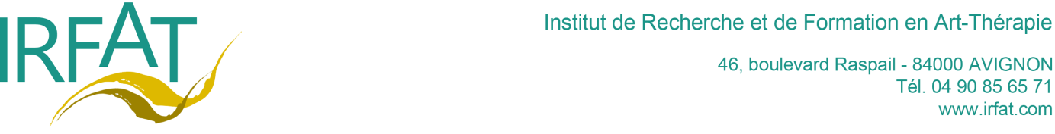

DOSSIER ARTISTIQUE

2023 / 2024

NOM et prénom :

Date :

PRATIQUE ARTISTIQUE

Quelle est votre technique artistique principale ?

Pratiquez-vous d’autres techniques ?

Avez-vous suivi une formation artistique ?

Si oui, laquelle ?

A quelles expositions ou spectacles avez-vous participé depuis un an ?

CULTURE ARTISTIQUE DEPUIS UN AN

Quelles expositions avez-vous vues ?

Quelles sont les représentations de spectacle vivant auxquelles vous avez assistées ?

Avez-vous assisté à des conférences, si oui, lesquelles ?

Quels sont les ouvrages que vous avez lus ?

Avez-vous fait des recherches sur le net ?

ORIGINES PERSONNELLES D’UNE PRATIQUE ARTISTIQUE

D’où vient votre motivation à pratiquer un art ?

Certains professeurs, amis, membres de la famille vous ont-ils ouvert à l’art ?

Quels sont les artistes qui vont ont inspiré ?

En quoi votre production actuelle s’en distingue ?

INTENTIONS

Que cherchez vous à transmettre à travers une œuvre ?

Quel est votre thème de recherche actuel ?

Depuis combien de temps ?

Quelle en a été le point de départ ?

Comment est alimentée votre recherche ?

Quels artistes ont travaillé sur ce thème, par le même médium que vous ou par n’importe quel autre ?

NOTE :
- Vous pouvez répondre à ces questions sur papier libre à joindre à votre dossier de candidature ou nous la retourner directement à secretariat.irfat@gmail.com sur ce document Word.
- Le dossier artistique doit être accompagné de justificatifs d’une pratique artistique personnelle datant de moins d’un an (Selon le cas, photos d’œuvres plastiques, écrits, documents vidéo ou audio, contrats, photos d’affiches de spectacles ou d’expositions, etc)

